国家助学贷款相关知识
国家助学贷款（这里特指高校国家助学贷款）是由政府主导、财政贴息、财政和高校共同给予银行一定风险补偿金，银行、教育行政部门与高校共同操作的，帮助高校家庭经济困难学生支付在校学习期间所需的学费和住宿费的银行贷款。国家助学贷款是信用贷款，学生不需要办理贷款担保或抵押，但需要承诺按期还款，并承担相关法律责任。学生如有需要，可向学校咨询具体办理国家助学贷款的相关事宜，通过学校向金融机构申请办理国家助学贷款。
一、国家助学贷款申请对象及条件
每年国家助学贷款的对象为在校全日制本专科、研究生学生和当年入学的部分绿色通道的学生（在申请贷款时已交齐学费的除外）。
学生申请国家助学贷款必须符合以下条件：
1、具有中华人民共和国国籍，且持有中华人民共和国居民身份证；
2、取得我校全日制学生学籍资格，并且在读；
3、具有完全民事行为能力，如为未满18周岁者则须经其法定监护人书面同意；
4、家庭经济确实特别困难，在校期间所得收入或经费不足以支付完成学业所需基本费用；
5、遵守国家法律规范和学校纪律规范，无违法违纪行为；
6、学习勤奋，能够正常完成学业；
7、诚实守信，承诺按贷款合同规定进行还贷，承诺对本人的借款行为承担全部的经济、法律和道德责任，承诺向经办银行提供毕业以后或因其他原因离开学校以后的变动情况和有效联系方式；
8、承诺如在毕业前未能全部还清贷款，同意毕业后由学校暂时代管贷款人的毕业证书和学位证书（具体以当年毕业学校的规定为准）。
二、国家助学贷款的种类、额度和贷款年度
1、国家助学贷款是：学费贷款
2、国家助学贷款申请额度：每位同学贷款额度是学费的额度，贷款总额用于交学费，即学术型研究生贷款金额不能超过8000元；专业型研究生贷款金额不能超过12000元。
3、贷款年度：填写相应的学年度
三、申请国家助学贷款的学生必须提前准备如下材料
Ø申请助学贷款的学生：
（1）证件复印件（各两份，A4纸打印）
①本人学生证复印件（学生证复印件必须清楚显示学生姓名、学号、相片三项内容）
②学生本人居民身份证（必须复印正反两面印在同一张A4纸上）
（2）《附件14 高校助学贷款申请表》（一式两份原件,根据情况到村或以上民政部门盖章）
备注说明：此申请表为网报申请后导出自行打印，如为首次贷款的需到村或以上民政部门盖章，续贷的同学不需要盖章。

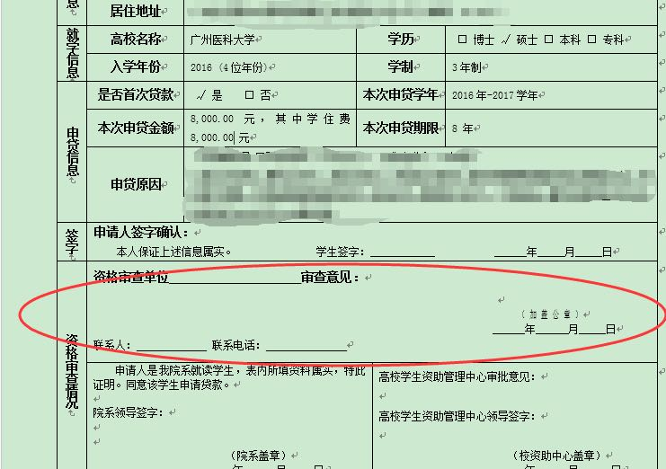

（3）《申请国家助学贷款承诺书》（A4纸打印，一式两份，）
①家庭如无固定电话，可填写附近亲戚或邻居家的固定电话；
②家庭详细联系地址：城镇家庭必须具体到街道、房号；农村家庭必须具体到乡村、房号；
(4)《广东省家庭经济困难认定申请表和认定分析表》（需按分析表提供相关证明）（A4纸打印）
四、网上申请
在准备资料的同时，还需要登录国家开发银行助学贷款系统https://www.csls.cdb.com.cn/ 先进行网上申请，申请后等国开行最后批准方为申请成功。
（一）首次申请贷款的，需要先进行网上注册，注册通过后，在“贷款申请栏”申请“当年度的国家助学贷款项目”，填写贷款原因、学费和贷款年限，有“*”的必填，贷款原因稍加详细说明。（国开行系统每次贷款都要申请，每半年至少登录2次，请大家牢记密码账号）
（二）第二次及以上申请贷款的，进入系统后，申请“当年度的国家助学贷款项目”，填写贷款原因、学费和贷款年限，有“*”的必填，贷款原因稍加说明，其他请勿填写。（国开行系统每次贷款都要申请，每半年至少登录2次，请大家牢记密码账号）
（三）网上填写要求：
1、通讯地址填写格式统一为：广州医科大学研究生院**年级**班***（导师单位）**（专业型/学术型）；
2、专业名称、班级名称要填写研究生期间的信息；
3、全部人的学号（包括本科在广州医科大学就读的同学）要填写研究生期间的学号；
4、考生号是指考研时的考生编号。
五、备注事项
1、假期内如有其他相关问题需要咨询贷款事项，就请拿起手机拨打：国家开发银行助学贷款咨询热线95593（咨询时间为工作日8：00至18：00）
2、你也可以加入广医研究生助学贷款QQ群：179741404（加群请注明年级姓名）进行群内咨询。

3、所有准备资料都不能用传真件。

